[集美大学受国自然资助论文 “翻车”，图片重复被证，反驳徒劳引更多风波](https://mp.weixin.qq.com/s?__biz=Mzk0Njc5Mjk2OA==&mid=2247491249&idx=1&sn=0df643afbdc0de5d34332bd005ffff56&chksm=c2bf4883fd3bd30f4e597f481af10db5341e7f57b09708cf9c9e203eacee925dc569f5f67c27&scene=126&sessionid=1742228170)

诚挚君[诚挚科研](javascript:void(0);)2025-03-16 09:04:00浙江

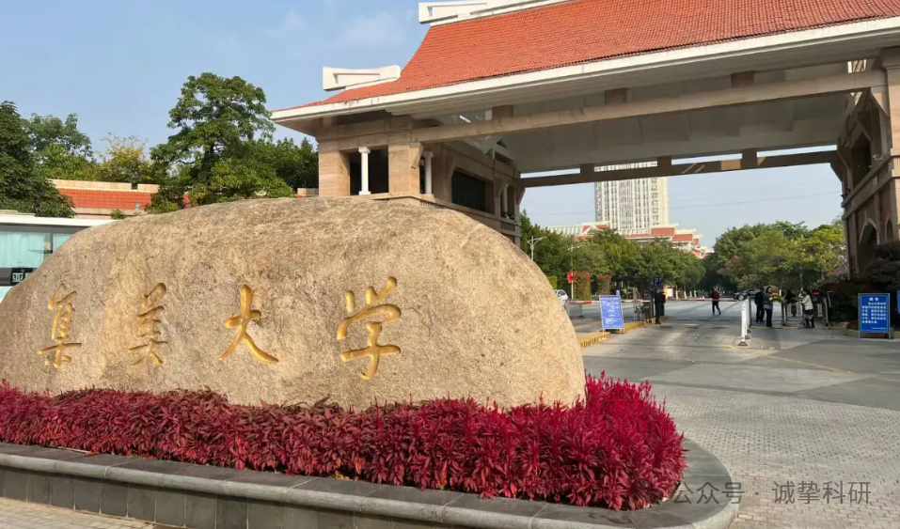

**01**

**论文信息**

2020年，主要来自集美大学海洋食品与生物工程学院的 Qingmei Liu , Yafen Zhang , Zhendan Shu , Meng Liu , Runying Zeng , Yanbo Wang , Hong Liu , Minjie Cao , Wenjin Su , Guangming Liu （通讯作者）在Carbohydrate Polymers 期刊发表了一篇题目为：Sulfated oligosaccharide of Gracilaria lemaneiformis protect against food allergic response in mice by up-regulating immunosuppression 的论文。该研究得到了中国国家自然科学基金（31871720）、福建省科技计划（2018N5009、2018R0071）以及厦门市海洋与渔业发展专项基金项目（19CZP011HJ08）的资助。

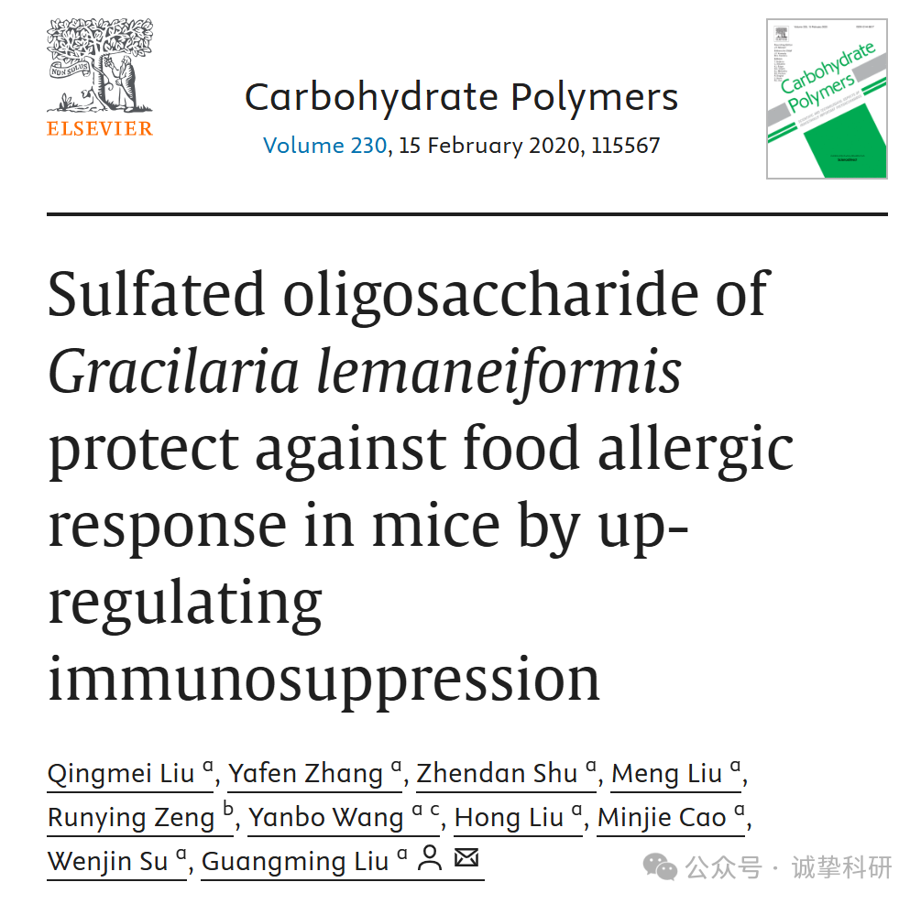

**02**

**质疑信息**

2025年3月，国际著名职业学术打假人Archasia belfragei 在 Pubpeer 论坛发表评论：

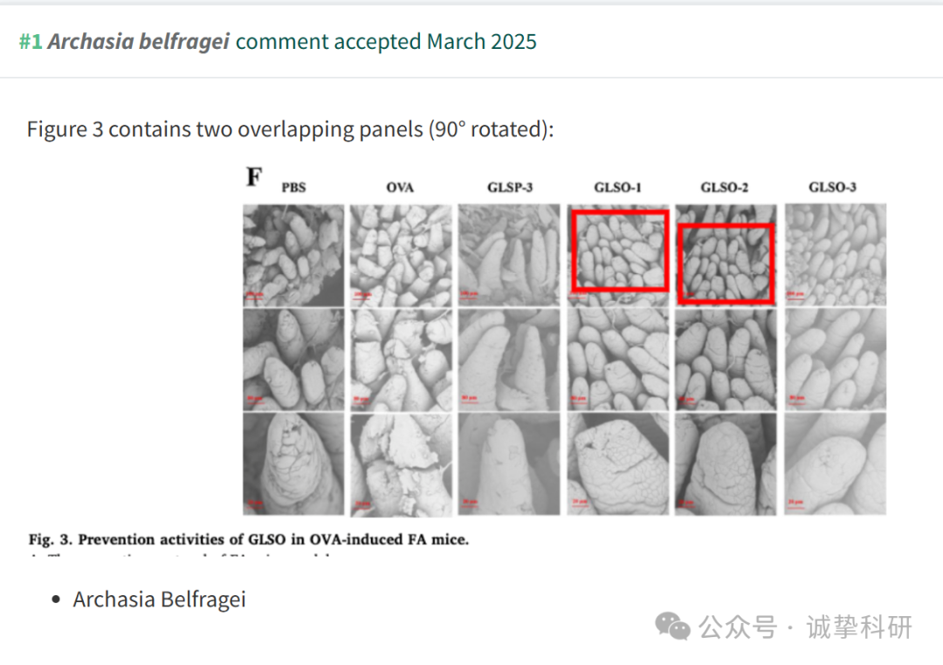

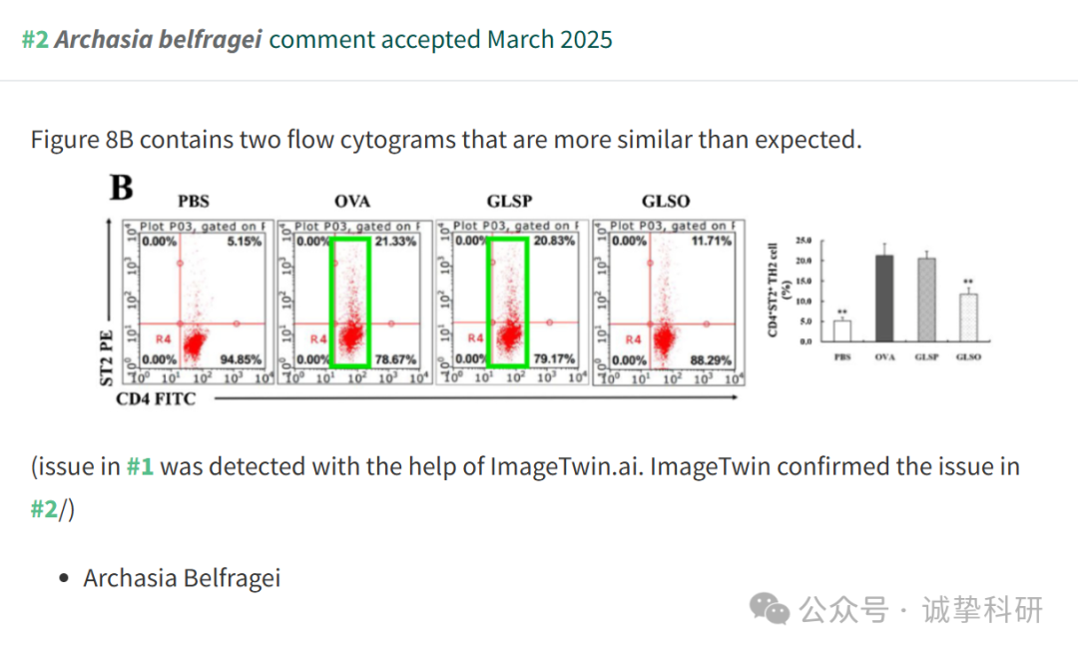

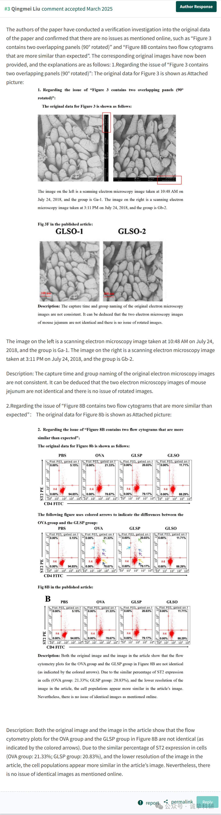

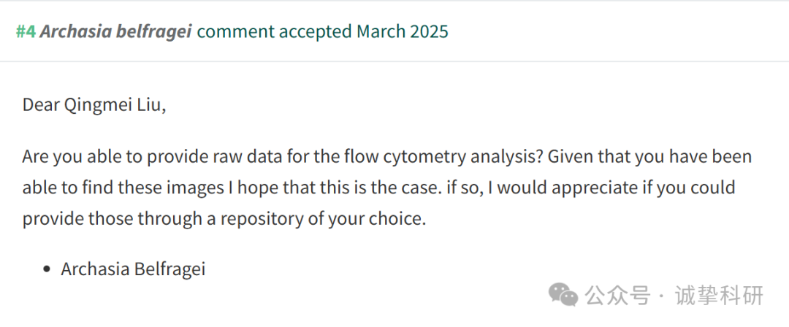

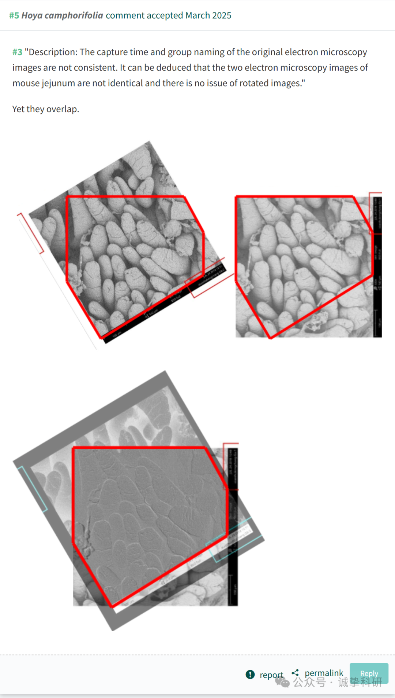

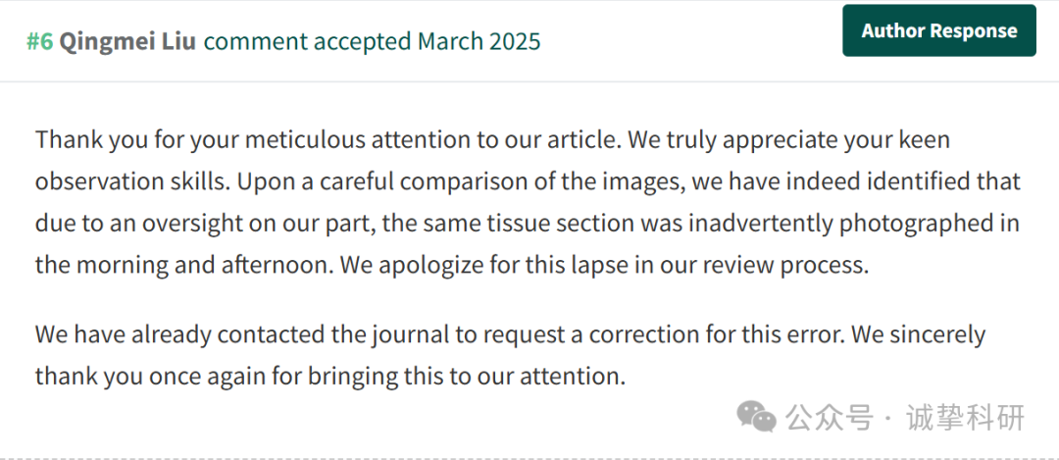

参考信息：

https://pubpeer.com/publications/F113672653A4948AF47233CFF2B7E5

免责声明：信息来源于 Pubpeer，提及人名均为音译，对于文章内容的真实性、完整性、及时性本公众号不做任何保证或承诺，仅供读者参考。如有侵权，请及时联系公众号后台。让我们共同维护学术界的公正与透明。

